浙江省电信有限公司C网客服过渡项目
软件开发合同

附件3 项目技术方案

买方合同号：
卖方合同号：

目 录
1 概述 4
2 C网客服系统总体规划 4
2.1 总体思路 4
2.2 话务转接规划 5
2.3 联通业务平台组网结构调整 5
3 C网客服系统建设内容 6
3.1 华为平台 6
3.1.1 接入号配置 7
3.1.2 IVR流程 7
3.2 C网业务数据库 7
3.2.1 复用现有业务数据库 7
3.2.2 数据库复制 7
3.2.3 数据存储 7
3.3 C网中间件 8
3.3.1 复用现有两台中间件 8
3.4 C网知识库 8
3.4.1 新部署三台PC服务器 8
3.4.2 数据库连接到C网数据库 8
3.4.3 知识点复制 8
3.5 C网工单 9
3.5.1 新增1台C网工单数据库服务器 9
3.5.2 新增2台工单服务器 9
3.5.3 C网用户退费数据处理 9
3.5.4 C网投诉工单系统工作流程 9
3.5.5 工单系统改造需求工作内容 10
3.6 C网客服前台软件 11
3.7 营帐新增客服访问的C网统一接口 11
4 方案所需硬件支持 11

- 概述
随着电信重组工作的展开，中国联通公司需要将C网交割的同时，为中国电信在过渡期提供C网相关的支撑服务。
这种情况下，浙江联通公司提出了对现有客服系统进行改造，将G网、C网客户服务系统分离出来，能够单独支持G网和C网客户的服务需求。
合力金桥软件公司作为浙江联通10010客服系统的建设厂商，根据浙江联通的需求对G／C网客服分拆进行了详细的评估，提出了本方案建议书。
- C网客服系统总体规划
  - 总体思路
根据前期浙江联通与浙江电信共同讨论，要求将G、C网的客户服务系统完全独立分开，并由浙江电信10000系统承担话务接入。基于该总体思路的指导，整体方案如下：
- CDMA用户拨打10010或10011时，语音提示客户拨打10000号；
- 由浙江电信10000系统负责CDMA话务接入、坐席队列分配、录音等；
- 浙江电信通过拉联通客服终端的方式为C网用户提供话费查询、业务办理功能；浙江联通对客服前台软件进行改造，提供基于CDMA用户资料、业务受理和业务查询的软件功能支持。
- CDMA客户拨打电信10000号进行自助业务时（话费查询和积分查询），由电信通过大网转接到联通侧，联通侧负责对IVR进行改造，配置转接的接入号，实现话费查询、积分查询IVR子流程的支持。
- 本方案不提供统计报表支持。
- 本方案不提供历史数据的导出服务。
- 过渡期内只提供本方案所描述功能的使用，不支持需求变更。
  - 话务转接规划
过渡期将C网客服接入号直接过渡到10000号，针对C网用户的人工服务由电信侧通过拉联通客服业务终端的方式提供；针对C网用户的自助服务仍需要联通客服系统IVR流程提供，因此，存在两套系统间的话务呼转。转接方式建议采用交换网转接模式，这种方式两套排队机之间无需进行中继连接，降低了改造的工作量和集成难度。
拨打10000号后，IVR到IVR的呼叫转接流程如下：
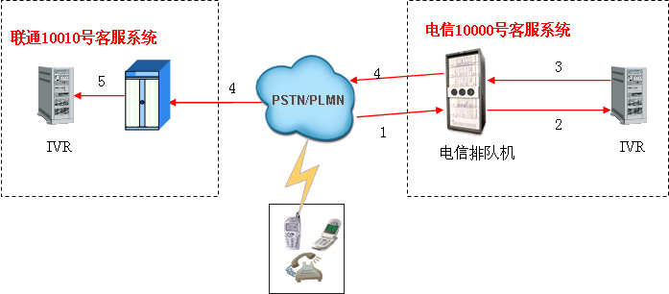
流程说明：
- C网号码拨打10000号，将接入10000号系统；
- 10000号系统语音提示“欢迎致电中国电信，固网业务请按1，移动业务请按2”；（本语音提示内容仅为举例说明之用）
- 用户选择固网业务，仍在现有10000号系统中进行服务；如用户选择移动业务的自助查询业务（人工服务由电信侧座席提供），则由10000号系统IVR发起呼叫转接；
- 电信侧排队机将呼叫转接到联通10010平台（通过呼叫联通侧配置的转接号码）；
- 在转接过程中，需要电信侧排队机能够将原始主叫（用户的呼叫号码）同步转接，同时交换网络也能够把原始主叫路由到华为排队机；通过呼叫进入的队列号就可判断出该呼叫为10000号转接呼叫，则直接进入移动自助业务IVR子流程。
  - 联通业务平台组网结构调整
根据总体规划思路，本次客服系统G、C网拆分联通业务平台组网调整示意图如下：
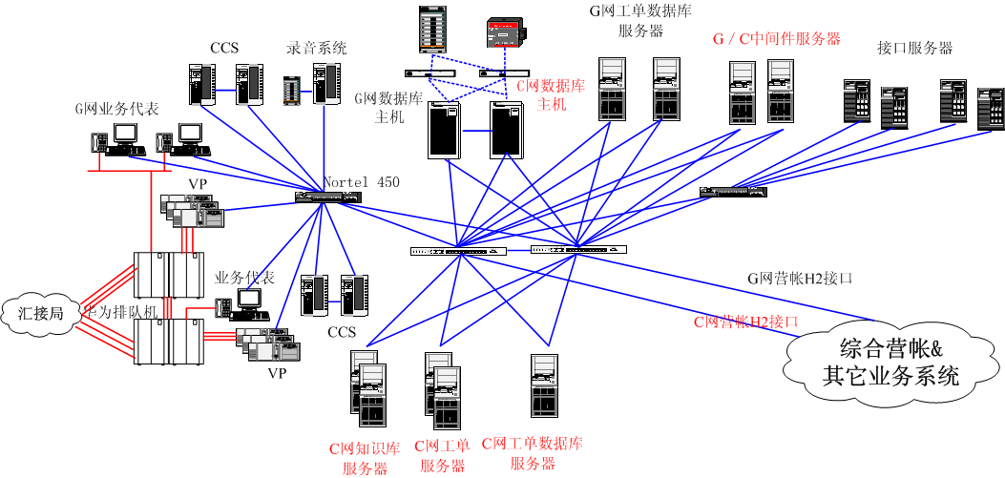
如上图所示，参见红色字体部分，本次G、C拆分主要调整工作包括：
1、现有业务数据库主机作为G、C网业务数据库主机，为C网新建一个数据库用户，两个用户帐号分别承担G、C网业务系统数据库的功能；
2、中间件服务器将共用，其中需要为C网中间件单独配置服务；
3、新增1台C网工单数据库服务器用于实现C网工单数据管理。同时，新增2台C网工单服务器用于提供C网工单访问支持；
4、新增3台C网知识库服务器用于实现C网知识库支持；
5、综合营帐系统将提供单独的C网客服访问H2接口，C网客服系统软件和C网话费、积分查询IVR子流程将通过该接口查询C网客户相关信息；
6、为电信座席终端部署C网客服前台软件，进行工号、服务等配置，实现C网客服软件与G网客服软件的分离，能够各自独立提供服务。
- C网客服系统建设内容
根据上面的总体规划，合力公司提出了本次工程的具体建设内容。
  - 华为平台
排队机平台将继续使用华为排队机系统实现接入，接入号码将继续使用10010和10011。在电话接入时，将根据来电号码判断客户属于G、C网，并转到相关G、C网品牌队列中进行服务。
    - 接入号配置
配置内部转接接入号，电信侧通过大网转接到该接入号。
    - IVR流程
提供C网用户的话费查询和积分查询IVR流程。
  - C网业务数据库
    - 复用现有业务数据库
同一套数据库，G\C两个数据库用户。
在业务数据库上新建C网客服系统数据库用户，复制现有数据库表结构，并将现有数据库的基础数据全部同步到该C网数据库用户表中；
    - 数据库复制
将组织机构、工号、常用代码表等关键表数据复制导入到C网业务数据库用户的数据库表中；
日志表、操作记录表等只复制表结构，不导入记录；
复制存储过程、触发器等；

    - 数据存储
C网业务数据库用户复用主业务数据库的表空间和存储
  - C网中间件
    - 复用现有两台中间件
中间件服务器不需要新增，可以复用现有两台中间件小型机。
同时，需要新建中间件端口7002，复制部署中间件服务作为C网中间件服务（服务数可适当减少）；
两台中间件均衡负担业务压力。
  - C网知识库
    - 新部署三台PC服务器
需要为C网知识库新增3台PC服务器，分别用于采编服务器1台、客服访问知识库服务器1台、OA\营业访问1台。
    - 数据库连接到C网数据库
将数据库连接到新建的C网业务数据库。
    - 知识点复制
前提是需要将现有业务数据库中相关的知识点信息、人员权限、组织机构复制到C网业务数据库中；
将知识点文件复制到知识库服务器上，并根据C网业务进行相应的删减。
将采编应用复制到C网知识库采编服务器中。

  - C网工单
    - 新增1台C网工单数据库服务器
现有工单数据库服务器备机还有其它应用，因此本工程需要新增1台C网工单数据库服务器，建议配置1台2CPU\4G内存的PC服务器即可。
在该服务器上需要新建C网工单数据库，创建C网用户帐号，并将现有工单数据库表结构、基础数据全部复制和同步到C网工单数据库中。
同时，根据C网业务的规划，对工单系统的组织机构、工号权限、部门等进行调整。
删除所有非C网用户投诉数据，保留C网数据。
    - 新增2台工单服务器
新增2台工单服务器，分别作为电信客服人员访问C网工单服务器、电信营业访问C网工单服务器。
    - C网用户退费数据处理
亚信营帐需要新开一个数据库连接，到C网工单库进行C网退费操作。
    - C网投诉工单系统工作流程
为电信单独复制一套C网投诉工单系统，流程也复制现有联通流程。当存在电信侧无法处理的工单内容需要联通相关人员进行处理时，建议处理流程如下：
在电信C网投诉工单系统中配置联通分拣人员和责任部门组织机构和工号。将联通看做一个大的处理部分，联通分拣人员作为一级处理部门，联通相关责任部门作为二级处理部门。
对于电信无法处理的工单，由电信分拣人员派送处理单到联通分拣人员（电信分拣人员不能直接派单到联通相关责任部门），再由联通分拣人员二次派单到联通相关责任部门处理。联通相关责任部门处理完成后返回到联通分拣人员，分拣人员再填写处理结果后再返回到电信分拣人员。
说明：
1、采用这种方式，需要联通分拣人员和相关责任部门处理人员同时打开两套工单系统，一套为联通投诉工单系统，一套为电信投诉工单系统。联通分拣人员在电信投诉工单系统中是作为一个处理部门。
2、本方案对电信投诉工单系统不提供统计报表功能。
3、电信派送工单给联通处理的具体步骤如下：
3.1、电信在派送工单时会弹出电信的责任部门和12个联通的接口部门（即：11个地市接口部门和省中心的接口部门），如果认为电信责任部门无法处理，则选择12个联通接口部门中的一个；
3.2、联通接口部门的工号登陆后，只能看到本接口部门需要处理的单子；
3.3、接口部门继续派送单子，则弹出整个联通的组织机构树，选择一个责任部门处理；
3.4、联通的责任部门登陆后，处理完单子，返回给派送单子的联通接口部门；
3.5、联通接口部门处理单子，处理完后返回给电信的派送部门。

    - 工单系统改造需求工作内容
一、工单系统的复制工作分析
在前浙江联通投诉系统的版本上为电信单独复制一套投诉闭环；
新建C网工单数据库，创建C网用户帐号，并将现有工单数据库表结构、基础数据全部复制和同步到C网工单数据库中。同时根据C网业务的规划，对工单系统的组织机构、工号权限、部门、闭环流程等进行调整。
删除所有非C网用户投诉数据，保留C网数据。
二、C网工单系统改造工作
1、电信C网投诉工单主框架调整（满足联通分拣和责任部门同时打开两套工单系统）
2、电信C网投诉工单组织架构部署（增加联通分拣和责任部门组织机构和工号）
3、屏蔽电信分拣直接派送联通责任部门的功能（只派单到联通分拣人员，再由联通分拣人员二次派单到联通责任部门处理）
4、对C网投诉工单系统的短信内容进行修改，修改的原则为：发给C网手机用户的短信内容不做改动，发给联通和电信人员的短信在原信息的末尾加“（C网）”
  - C网客服前台软件
- C网客服前台软件配置只进行业务查询、业务受理和客户资料查询功能，其他功能需要屏蔽；
- C网客服前台只提供C网用户的办理，不能提供对G网用户的操作；
- 在电信侧C网座席终端配置联通客服前台软件系统，配置C网座席工号和功能权限；
- 配置C网前台软件的中间件配置，用于连接C网中间件服务；
- 配置C网工单、C网知识库地址，用于在C网前台中调用C网工单、知识库服务；
- 配置其它各类C网专用URL地址，用于在C网前台中进行调用。
  - 营帐新增客服访问的C网统一接口
营帐系统需要为C网客服系统配置了独立的C网客服统一接口，因此需要在前台软件中进行相应的配置，G网客服系统访问G网统计接口地址，C网客服软件访问C网统计接口地址，相互独立。
- 方案所需硬件支持
应用 | 设备 | 数量（台/套） | 新增/复用 | 投资估算 | 备注
C网业务数据库 | 数据库主机 | 1 | 复用 |  | 一套数据库。新建一个C网数据库用户，复制表和必要数据，共用原表空间和存储。
C网中间件服务器 | HP RP5470 | 2 | 复用 |  | 复用2台现有中间件小型机，采用新开端口方式。
C网统一接口 | PCSERVER 2CPU/2G | 4 | 新增 | 8 | 人工、自动各两台
C网知识库服务器 | PCSERVER 2CPU/2G | 3 | 新增 | 6 | 采编、营业查询、客服查询各一台
C网工单数据库 | PCSERVER 2CPU/4G | 1 | 新增 | 6
C网工单服务器 | PCSERVER 2CPU/2G | 2 | 新增 | 4 | 营业、客服各一台

复制所需要设备须在方案规划阶段到位，C网营帐接口条件须提前具备。

